Tanie ręczniki kąpielowe - na jakie warto się zdecydować?
Szukasz dodatków do swojej łazienki? Tanie ręczniki kąpielowe - pojedyncze lub w kompletach - to znakomity sposób na delikatną odmianę wnętrza. Zwróć uwagę na dobór odpowiedniej gramatury oraz kolorów i rozmiarów. Sprawdź na co jeszcze zwrócić uwagę!

Tanie ręczniki kąpielowe - jakie warto wybrać?
Zastanawiasz się jakie ręczniki wybrać do łazienki, aby po pierwsze spełniały swoją funkcje, a po drugie cieszyły oko? W ofercie sklepu e-ekomax znajduje się szeroki wybór kompletów, które wyróżniają się wysoką jakością oraz dbałością o każdy nawet najmniejsze aspekt wizualny. Sprawdź na co warto zwrócić uwagę wybierając tanie ręczniki kąpielowe.
Dlaczego warto wybrać tanie ręczniki kąpielowe?
Wybór odpowiednich ręczników często jest nie lada wyzwaniem dla wielu osób. Dlatego specjalnie przygotowaliśmy kilka wskazówek, które warto wziąć pod uwagę dokonując tego wyboru. Tanie ręczniki kąpielowe dostępne w e-ekomax są sprawdzone i bardzo praktyczne. Wybór ręczników wykonanych z wysokogatunkowej bawełny zapewnia trwałość koloru. Co ważne, ręczniki mają różną gramaturę, czyli ciężar tkaniny. Najszybciej schną ręczniki o gramaturze 300-400 gramów, z kolei te z gramaturą 520 – 750 gram dłużej schną i zajmują więcej miejsca.

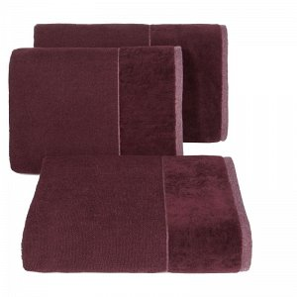
Tanie ręczniki kąpielowe do łazienki
Jeśli chcesz nieco odmienić swoje wnętrze w łazience - postaw na tanie ręczniki kąpielowe, które stanowią świetny dodatek. Postaw na takie modele, które będą nie tylko atrakcyjne pod względem wizualnym, ale przede wszystkim przyjemne dla skóry. Wybierz ręczniki wykonane z materiału, który się nie odkształca, ani nie kruszy nawet przy częstym praniu w wysokich temperaturach. Sprawdź ofertę i wybierz swój model!

